**Sinh viên:** Phạm Quang Linh

**Mã số sinh viên:** PC05353

**Lớp:** WD19302

**Giảng viên:** Phan Huyền Trang

**Lab2 - WEB2033**

**Câu hỏi: Cài đặt theme cho wordpress**

**Bước 1:** Đăng nhập vào trang quản trị và chọn Giao diện

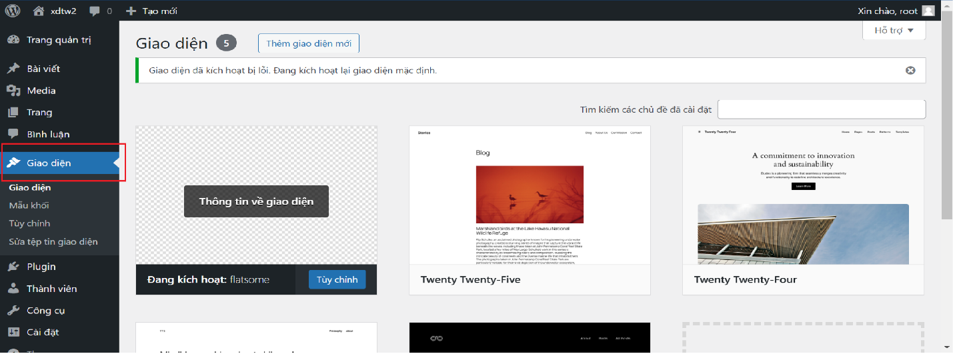

**Bước 2**: Chọn theme hoặc tải theme mới

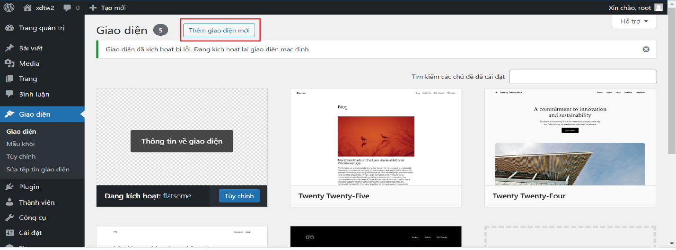

**Bước 3**: Xem trước giao diện

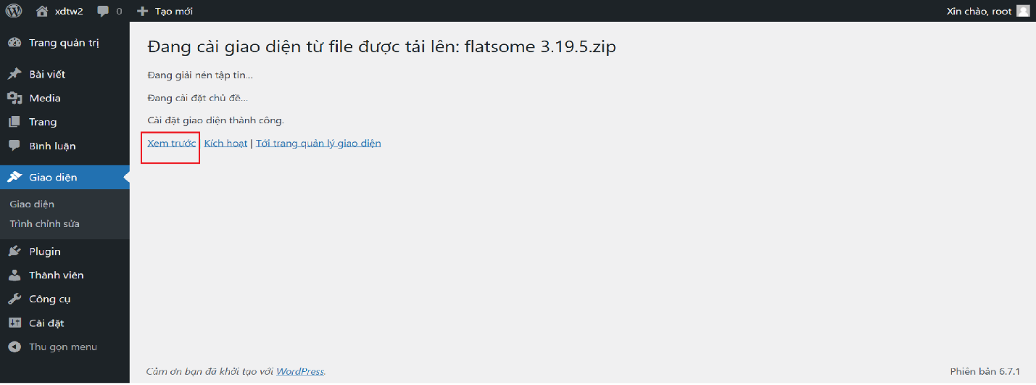

**Bước** **4**: Kích hoạt giao diện

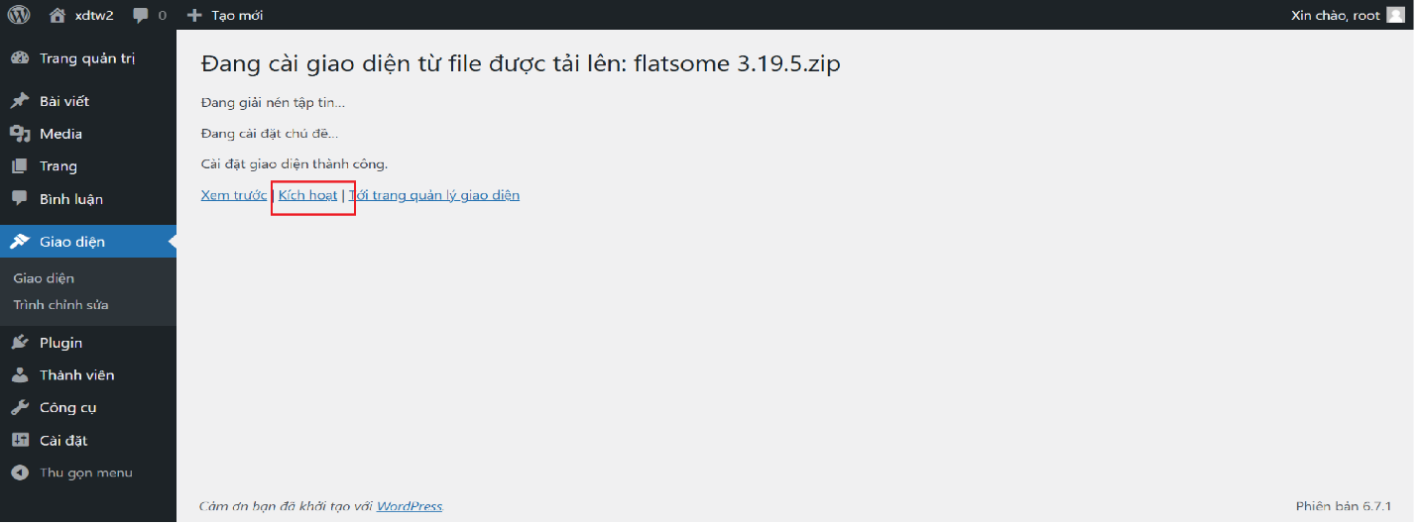

**Bước 5**: Chọn setup wizard

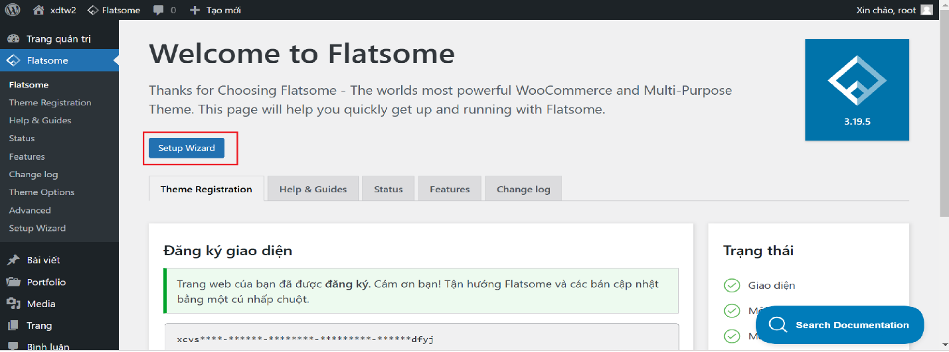

**Bước 6**: Run setup wizard

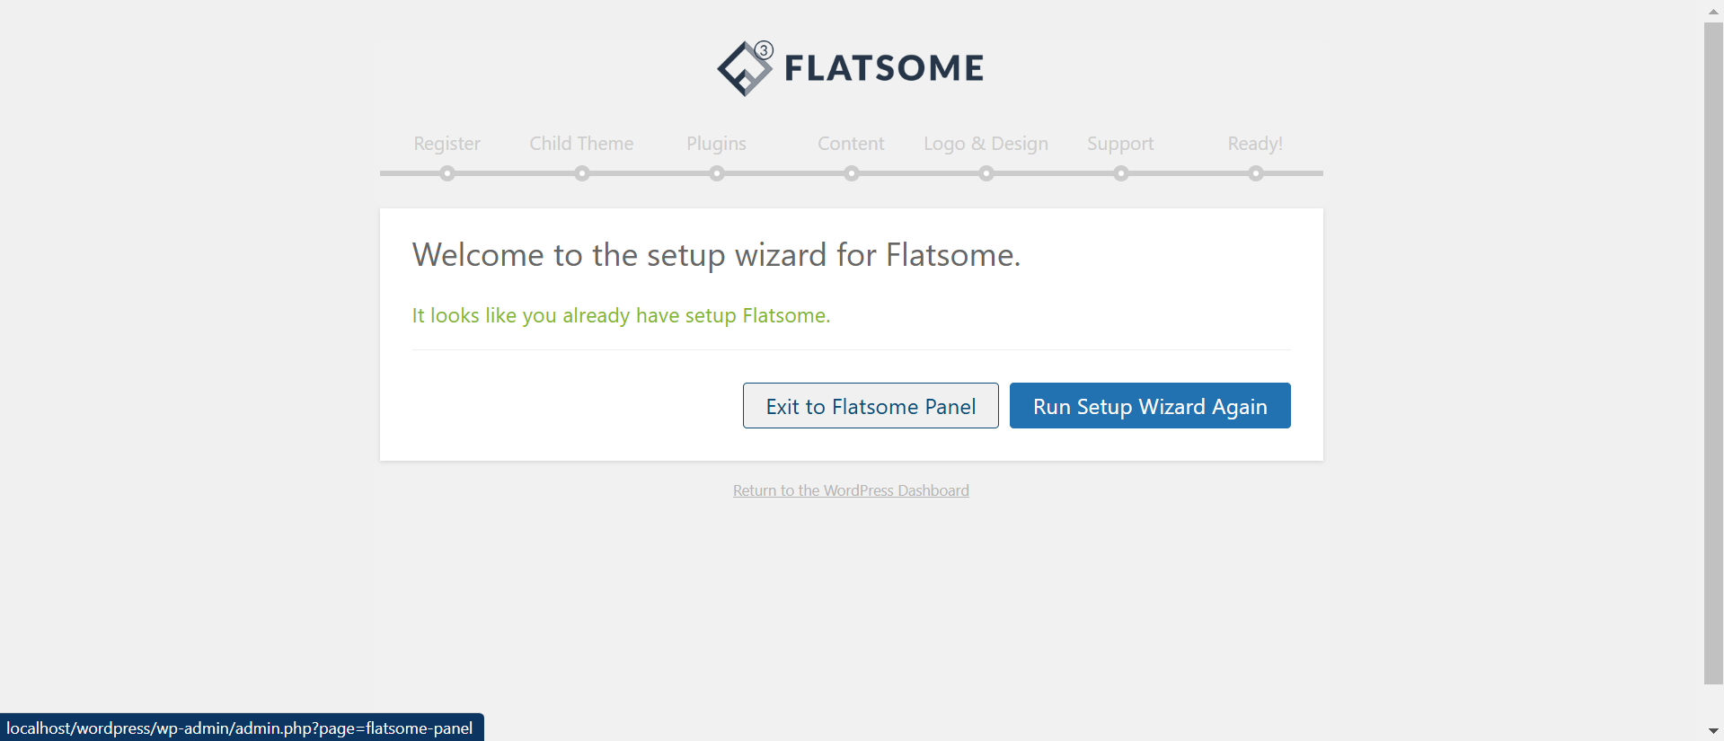

**Bước 7**: Chọn tiếp tục

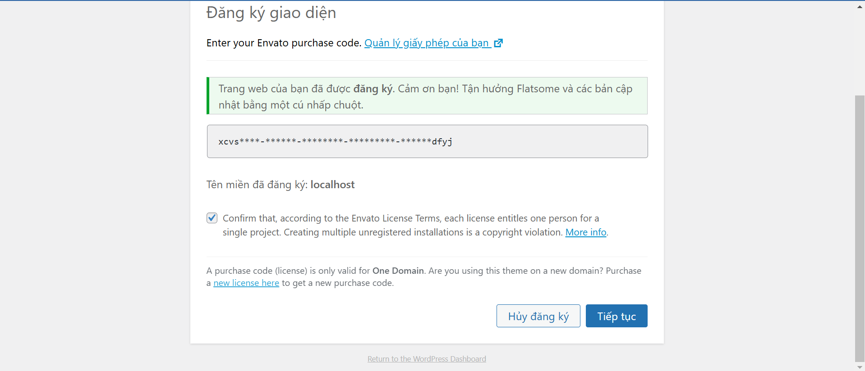

**Bước 8**: Đặt tên trang web

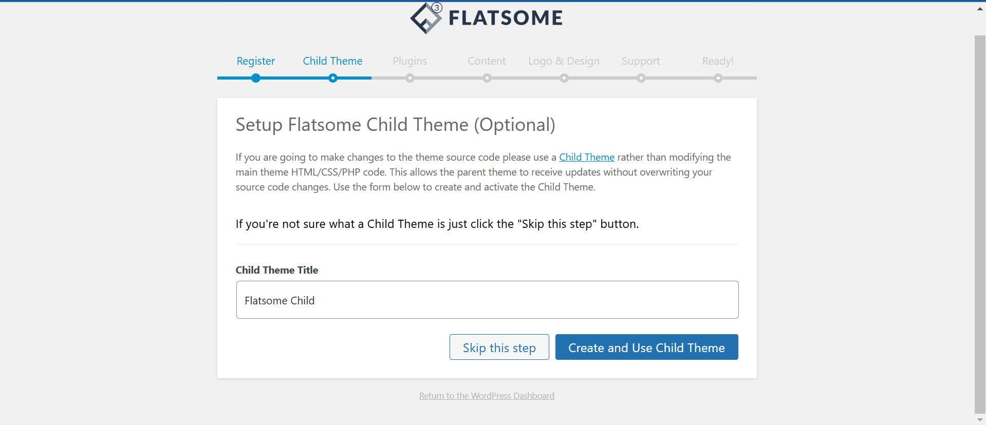

**Bước 9**: Cài các plugin mặc định

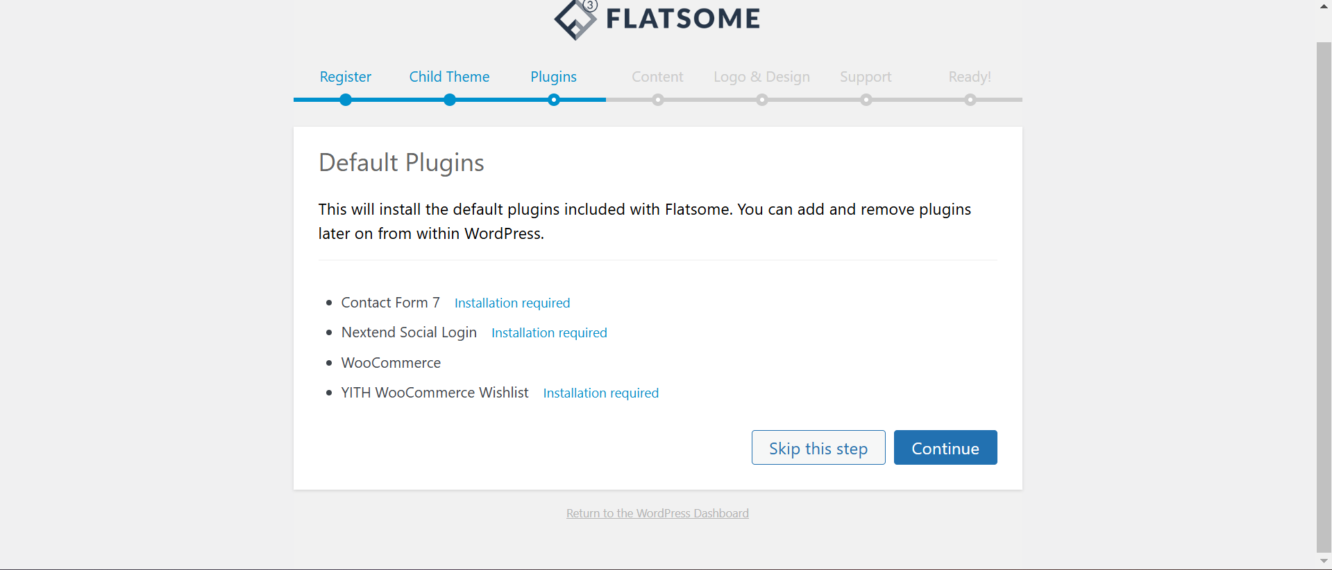

**Bước 10**: Cài đặt demo content

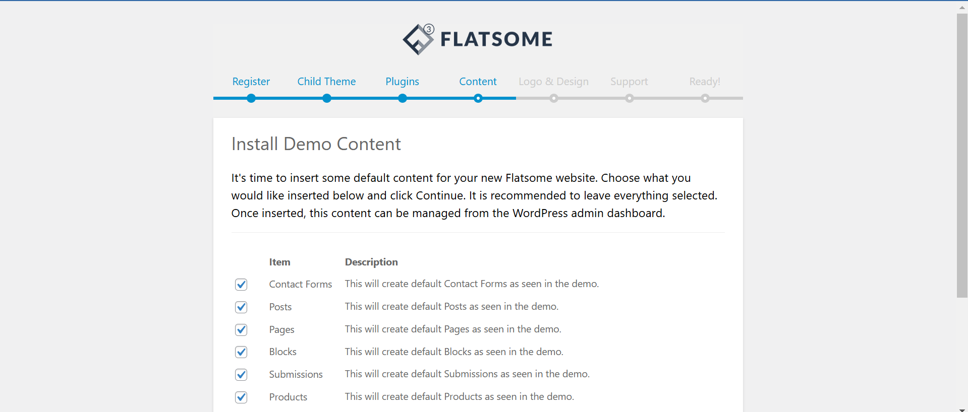

**Bước 11**: Setup logo

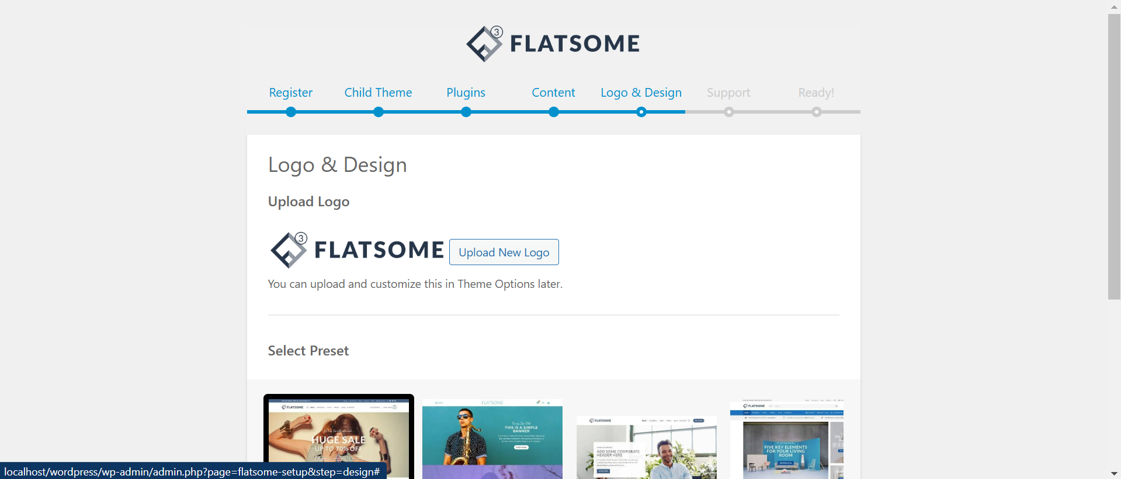

**Bước 12**: Đồng ý và tiếp tục

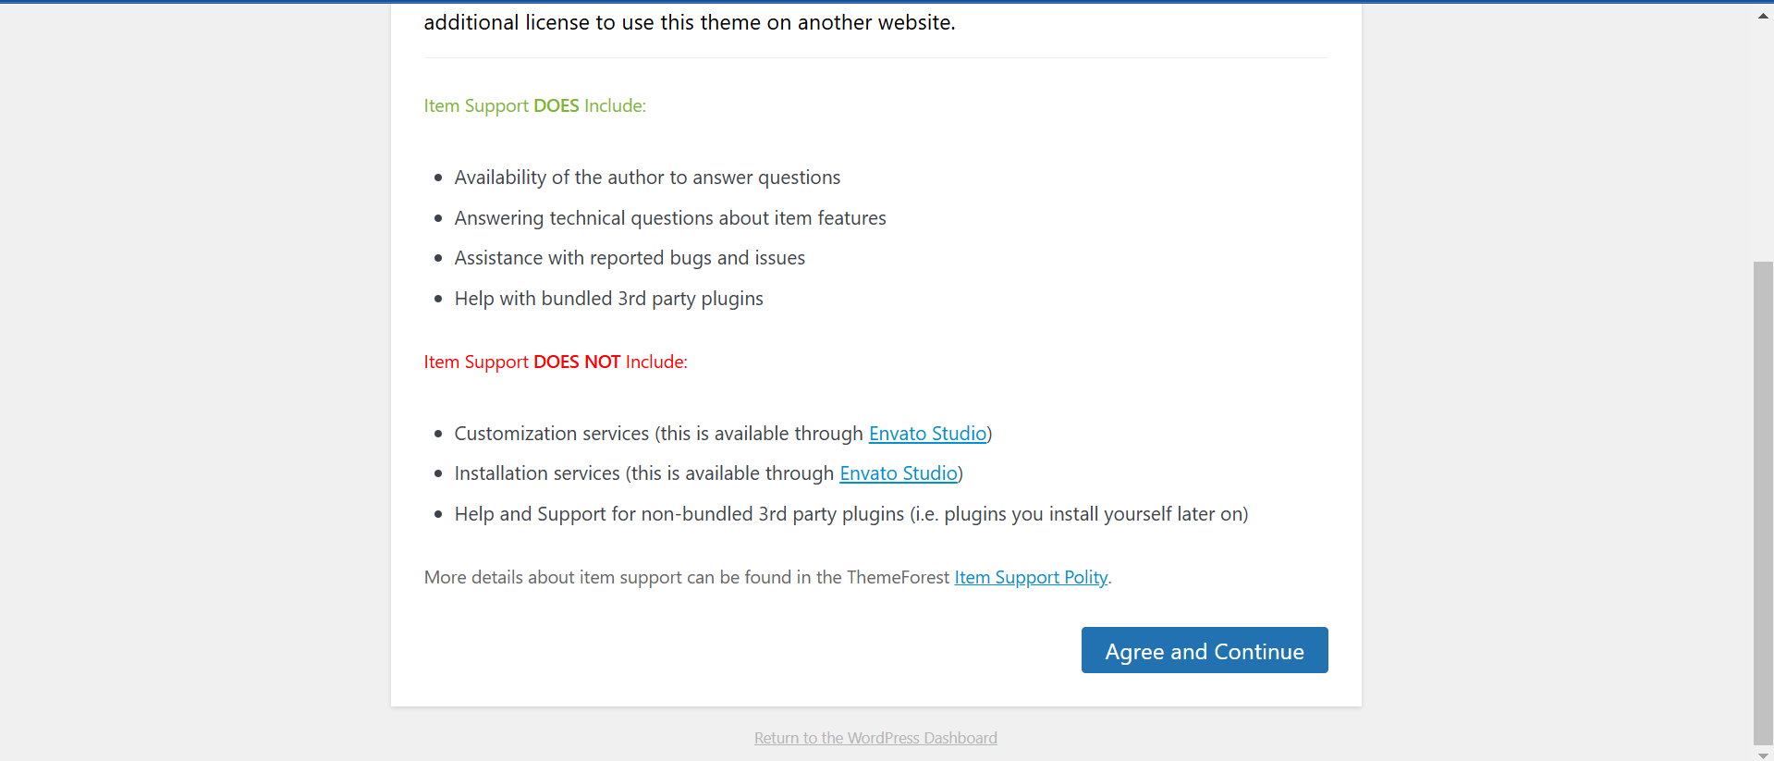

**Bước 13**: View your new website

